**组织成员**

**###第一款 数字身份**

创客时空联盟的所有成员需建立实名制数字身份，方可享受数字平台资源。通过人脸识别来获得个人信息。

**###第二款 数字记录**

创客时空联盟的所有成员都需建立本人的数据库。通过git来查看对宪章的提交、修改、删除等操作。

**###第三款 数字交易**

创客时空联盟的所有成员都需要通过币付宝来进行和市场以及银行的交易。

**基本能力**

1. 各部门相互监督制约

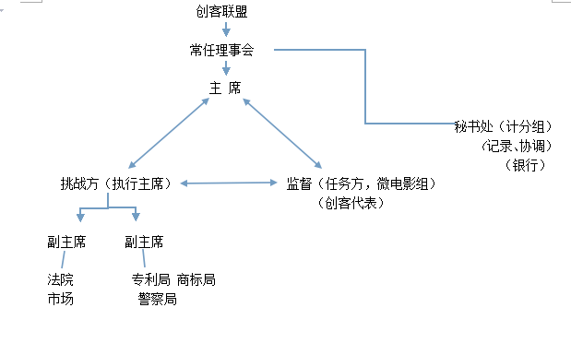

**总协调人**：

负责团队的组织与领导以及主持日常的业务活动，小组任务进度管理，人员分配，组间协调沟通、与挑战方协调沟通，小组文档汇合和管理。在组织内拥有最终执行权力。

**公关总监：**

负责协调、整合团队内部资源，制定对外宣传计划，负责组织成果发布会。要求能够快速发现和整合活动中所有的资源，并提炼出产品的推广方案，并组织成果发布会相关的全部事务。思维敏捷，心思缜密，沟通能力强的同学适合担任这个职业。

**技术总监：**

技术总监负责设计信息的基础架构，同时，解决在项目执行过程中的所有计算机软、硬件问题。需要有良好的技术背景，快速的学习能力和人际沟通界面。

**法律总监：**

在XLP中设置有法院部门，因此需要法律顾问为团队辩护。并且负责专利申请，和向法院进行侵权告诉。

你需要为自己团队的专利进行申请和维权，填写“专利申请书”等文件并上交至专利局进行申请。在被起诉时，你需要按时地接收法院的起诉书，及时前往法院进行法庭辩护，为自己的团队争取最大的利益。在其他团队或挑战方成员对你们团队构成侵权行为（如偷窃或侵犯专利等）时，你需要在法庭起诉他们，利用法律手段维护自身权益。所有文件按时上传至Teambition或是GIT。

口才能力强且思维敏捷的同学是很好的人选。

**财务总监：**

管理团队内所有的财政事务，包括市场、知识产权、银行等交易。合理地分配你们有限的资金是CFO的责任，有时甚至需要进行价格的砍价协商。你需要去进行市场采购、银行理财，统计每天的支出、余额，并制作预算和决算表，实时上传至Teambition或是GIT。

财务总监需要具有良好的理财意识，工作细致认真，责任心强。同时又有较强的沟通能力和组织能力，能够积极协调各方面事物。有很好的大局观和理解学习能力。

**项目经理：**

项目经理负责组织组内成员，制定工作计划，并在规定时间内完成指定任务。同时项目经理承担沟通工作，执行上级下达的指令，并及时汇报项目的进展和项目实施过程中遇到的问题；与此同时，项目经理还有在各个小组之间进行协调，争取项目执行所需的资源。

项目经理必须具备良好的全局观，能够从时间、技术、人力、财务、法务、质量等多个维度，把控项目的进度。要有非常强的时间观念，能够督促每个小组成员在指定时间内完成工作.必须具备良好的沟通能力，凭借谈判和说服能力影响相关责任人。必须具有较强的抗压力、抗干扰能力，在项目遇到问题、时间延迟时，能够保持冷静，积极应对